โครงสร้างของโปรแกรม
โปรแกรมนี้สร้างขึ้นโดยใช้ภาษา Visual basic และใช้ Microsoft Access เป็นฐานข้อมูล สำหรับรายละเอียดของตัวโปรแกรมนั้นจะประกอบด้วยส่วนต่างๆดังภาพ
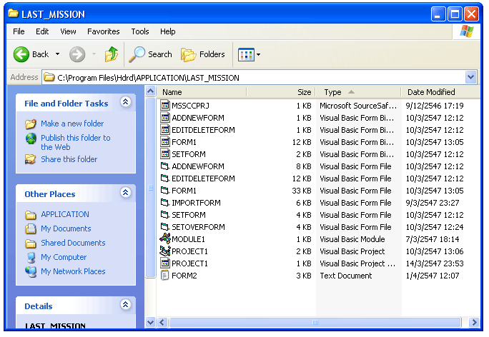
การแบ่งส่วนประกอบของโปรแกรมที่เขียนด้วย Visual basic นั้นจะแบ่งออกเป็น form แต่ละ form ไป
PROJECT1 เป็นโปรแกรมหลักที่ทำหารรวม form ต่างๆให้เป็นโปรแกรมเดียวกัน
MODULE1 เป็นข้อมูลส่วนกลางที่แต่ละformใช้ในการแชร์ข้อมูลที่ใช้ระหว่างform เพื่อให้สามารถทำงานร่วมกันได้
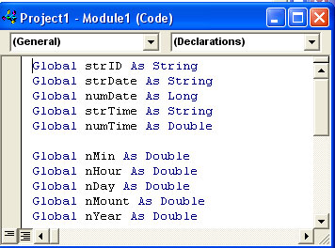
การจัดการกับข้อมูลของคนไข้
จะเป็นส่วนที่ทำงานที่เกี่ยวข้องกับรายละเอียดต่างๆของคนไข้แต่ละคนโดยมีform ที่เกี่ยวข้องกับส่วนของการจัดการข้อมูลของคนไข้ซึ่งจะทำงานกับฐานข้อมูลในตาราง Profile
ADDNEWFORM เป็นform ที่ใช้ในการเพิ่มข้อมูลของคนไข้ใหม่เข้าไปในฐานข้อมูล
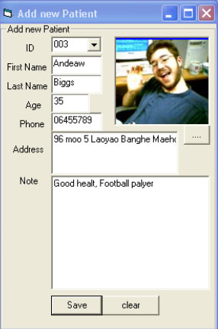
EDITDELETEFORM เป็นform ที่ใช้ในการเปลี่ยนแปลงรายละเอียดต่างๆของคนไข้ และสามารถลบข้อมูลของคนไข้คนนั้นๆออกจากฐานข้อมูลได้
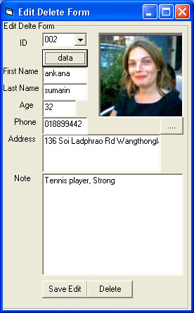

Flow chart แสดงการจัดการเกี่ยวกับข้อมูลของคนไข้
Confirm
Save
เลือก
Add new Form
เลือก Edit Delete form
เลือกคนไข้
ทำการเปลี่ยน แปลงข้อมูล
ทำการลบข้อมูลคนไข้
กรอกข้อมูลคนไข้ใหม่
Confirm
Yes
Yes
Yes
No
No
No
Start
Stop

การจัดการที่เกี่ยวข้องกับอุปกรณ์ Hardware
ในส่วนนี้จะทำงานในส่วนที่ต้องติดต่อกับอุปกรณ์ Hardware โดยที่ก่อนที่เราจะทำงานในส่วนนี้ได้จะต้องนำเอาอุปกรณ์ Hardware มาต่อเข้ากับเครื่องคอมพิวเตอร์เสียก่อน โดยมีรายละเอียดดังนี้

SETOVERFORM เป็น form ที่จะใช้ในการส่งค่าอัตราการเต้นของหัวใจพื้นฐานไปยังอุปกรณ์ Hardware
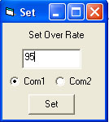

SETFORM เป็น form ที่ใช้ในการตั้งค่าเวลาเริ่มต้นของการจัดเก็บข้อมูลอัตราการเต้นของหัวใจ ซึ่งจะใช้ค่านี้ในการเป็นฐานเวลาเพื่อใช้ในการจัดเก็บข้อมูลลงฐานข้อมูลของคนไข้
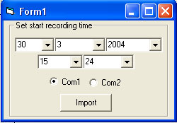

IMPORTFORM เป็น from ที่จะทำการดึงข้อมูลมาจากอุปกรณ์ Hardware ซึ่งจะเป็นรหัส ASCII ดังนั้น form นี้จะทำหน้าที่ในการนำรหัสนั้นมาทำการแปลงให้ข้อมูลมาอยู่ในรูปของตัวเลข ซึ่งเป็นเลขของอัตราการเต้นของหัวใจ และเมื่อได้ค่าของตัวเลขมาแล้วก็จะนำเอาตัวเลขนั้นมาทำการบันทึกลงในฐานข้อมูลว่า สำหรับในช่วงเวลานาทีนั้นคนไข้คนนี้มีอัตราการเต้นของหัวใจเป็นเท่าไร

Flow chart แสดงการทำงานที่ติดต่อกับอุปกรณ์ Hardware
เลือกการ set over rate
เลือกการ Import ข้อมูล
เลือก port
ทำการเลือก คนไข้
ตั้งค่าเวลา เริ่มต้น

ตั้งค่าตัวเลข
ทำการ set
เลือก port
ทำการ Import
Yes
Yes
No
No
Stop
Start

การเลือกดูข้อมูลอัตราการเต้นของหัวใจ
ในส่วนนี้จะทำการดึงข้อมูลตัวเลขของอัตราการเต้นของหัวใจของคนไข้แต่ละคนจากฐานข้อมูลมาแสดง โดยจะทำการดึงข้อมูลออกมาตามช่วงเวลาที่เราต้องการ และเราสามารถดึงข้อมูลออกมาแสดงในรูปแบบของกราฟได้ด้วย ซึ่งการทำงานทั้งหมดจะอยู่ในส่วนของ FORM1 ซึ่งเป็น form หลักในการทำงานของ Application
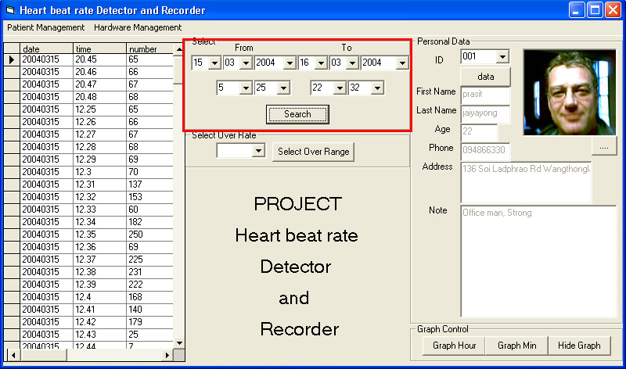

การแสดงข้อมูลในรูปแบบของกราฟ
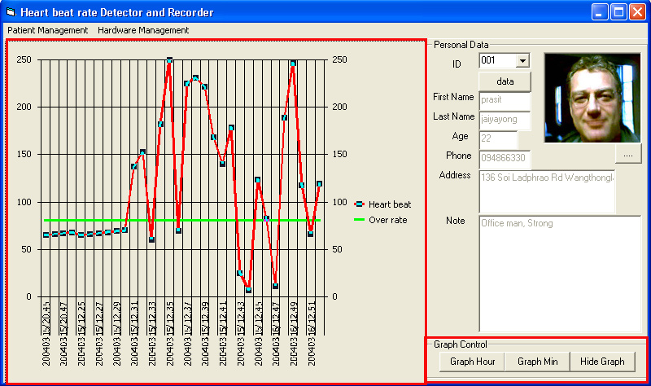
Flow chart แสดงการทำงานของการเลือกดูข้อมูล
เลือกคนไข้
ค้นหาข้อมูล
เลือกช่วงเวลา
ค้นข้อมูลแบบที่มีค่าเกินกว่ากำหนด
แสดงข้อมูล
แสดงข้อมูล แบบกราฟ
Start
Stop
โครงสร้างการทำงานโดยรวมของอุปกรณ์
ในส่วนของอุปกรณ์ นั้นจะประกอบด้วยส่วนประกอบต่างๆดังภาพ โดยที่เริ่มแรก เมื่อนำคลิปจับมาจับที่ปลายนิ้วของคนไข้ สัญญาณที่ได้จะถูกส่งต่อมายัง ส่วนของวงจร Detectorเพื่อนำมาวิเคราะห์ว่าสัญญาณไหนเป็นสัญญาณของจังหวะการเต้นของหัวใจ เมื่อจับจังหวะได้แล้ว สัญญาณนั้นจะถูกนำมาขยายและแปลงให้มาอยู่ในรูปของ pulse สัญญาณแล้วถูกส่งต่อมายัง Microcontroller, จากนั้น Microcontroller จะทำการตรวจจับสัญญาณที่ถูกส่งมาแล้วทำการคำนวณหาอัตราการเต้นของหัวใจ เมื่อได้ตัวเลขอัตราการเต้นของหัวใจที่แน่นอนแล้วก็จะส่งข้อมูลตัวเลขนั้นมาแสดงผลที่หน้าจอแสดงผล และนำไปการเก็บข้อมูลลง Memory ต่อไป
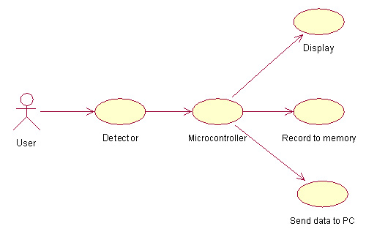

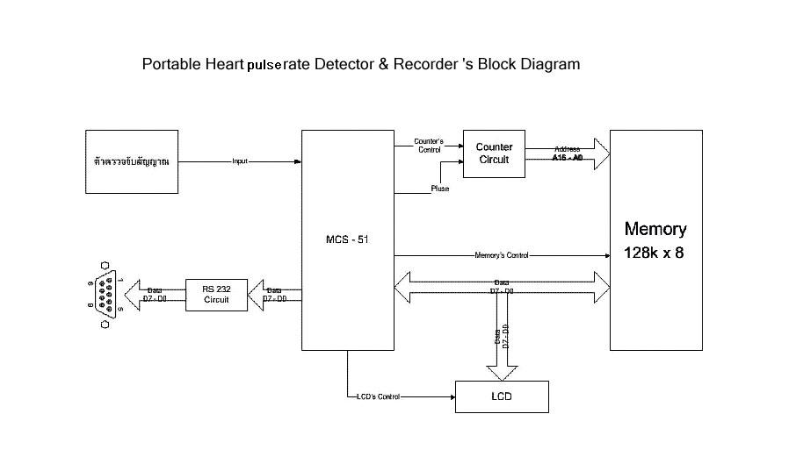
Block Diagram ของอุปกรณ์ Hardware

รูปวงจรรรรร

